Danas ćeš od stare limenke ili staklenke izraditi teglu za cvijeće.

POTREBAN PRIBOR:
-staklenka ili limenka
-stara čarapa
-kolaž papir, ostaci tkanina, vata

POSTUPAK:
-najprije operi i obriši limenku ili staklenku
-na limenku/staklenku navuci staru čarapu
-ukrasi po želji ( pogledaj primjere)
-donesi svoju ukrasnu teglicu na sljedeći sat domaćinstva i unutra ćemo posaditi čuvarkuću

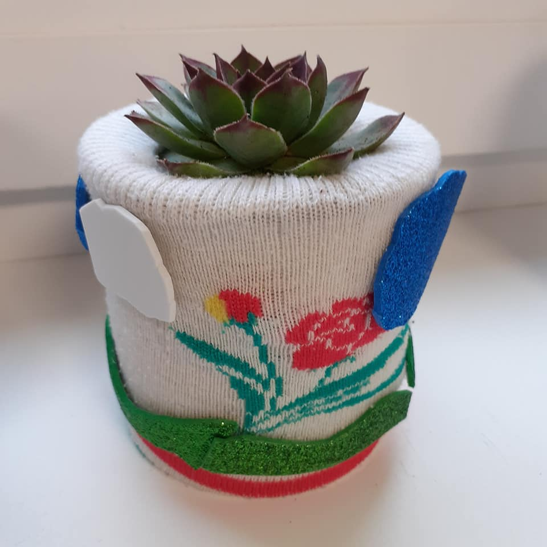

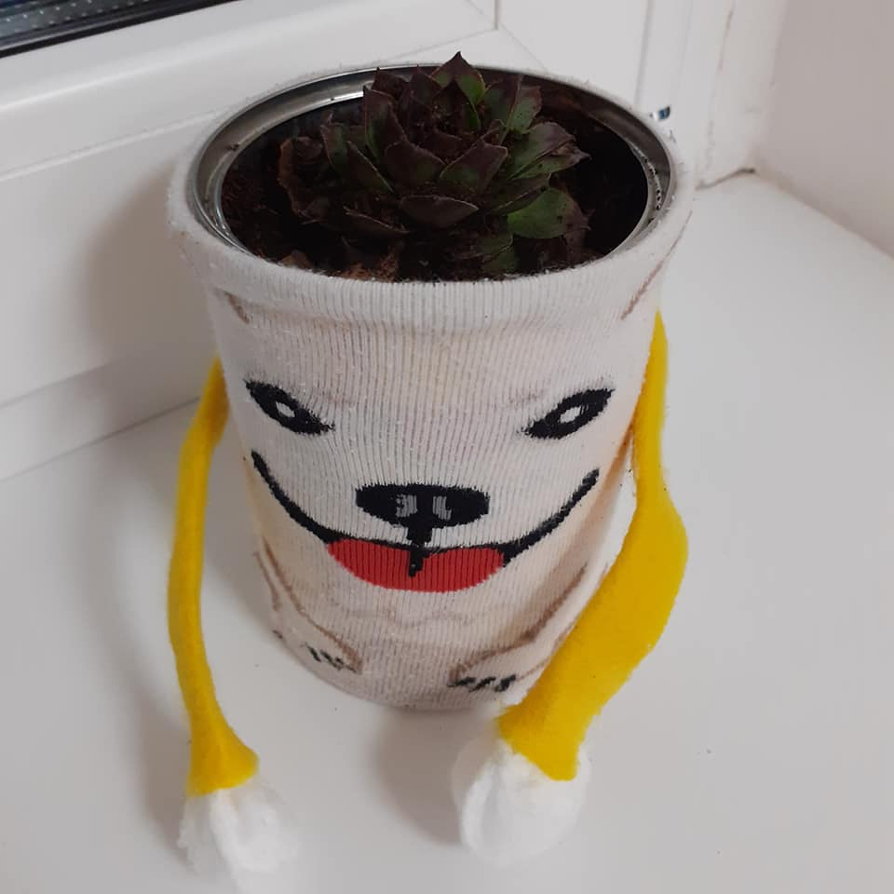

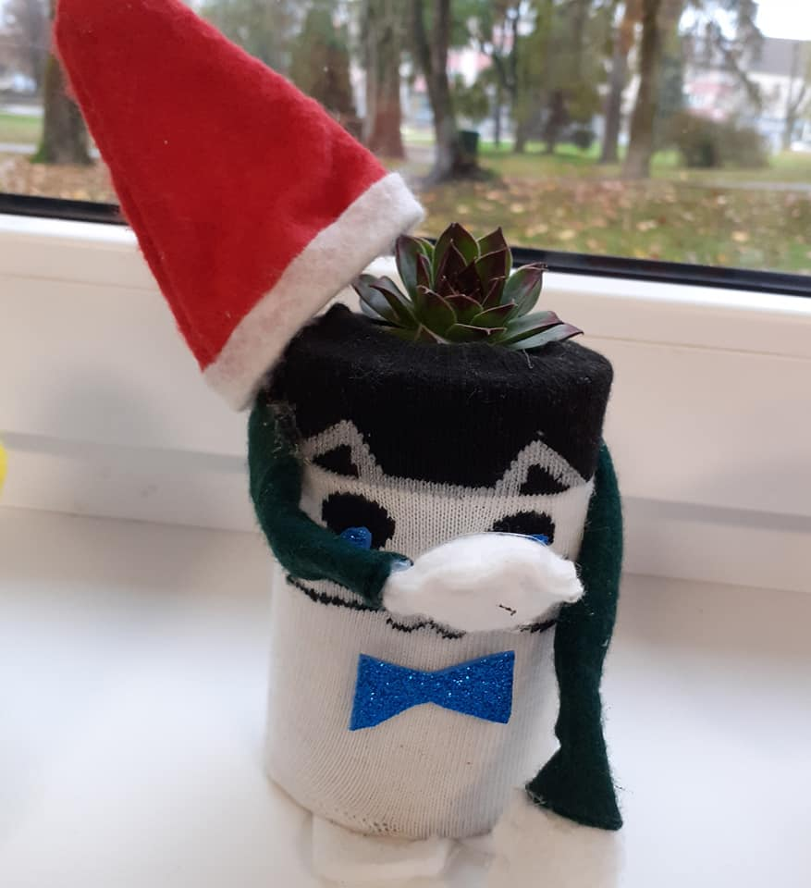

Izvor: učiteljica Lj. Puškaš

